REPÚBLICA BOLIVARIANA DE VENEZUELA

MINISTERIO DEL PODER POPULAR PARA LA EDUCACIÓN UNIVERSITARIA

INSTITUTO UNIVERSITARIO JESÚS OBRERO

EXTENSIÓN BARQUISIMETO

**SISTEMA DE MENSAJERÍA EN LÍNEA SEGUROS HORIZONTE S.A**

Estudiantes:

Luis Cala V-30. 353.315

Saraí León V-32.029.564

Santiago Rodríguez V-31.663.615

Sección “A”. Equipo 5

Barquisimeto Mayo del 2025

**Introducción**

El presente proyecto de pasantía se desarrolla en Seguros Horizonte S.A., una compañía con más de 67 años de experiencia en el sector asegurador en Venezuela. Esta empresa, adscrita al Ministerio del Poder Popular para la Defensa, se especializa en la oferta de pólizas colectivas en diversos ramos, incluyendo el de personas, automóvil, patrimoniales, fianza y fideicomiso. Con una sólida solvencia patrimonial, Seguros Horizonte busca adaptarse a las necesidades de sus contratantes mediante la oferta de productos de aseguramiento de calidad. La misión de la empresa se centra en garantizar servicios que promuevan el interés social, mientras que su visión se orienta hacia la inclusión y justicia en el acceso a la actividad aseguradora. En este contexto, se describe el trabajo realizado en el departamento de Front y Back Office, donde se llevó a cabo un análisis preliminar de procesos y el diseño de diagramas que facilitarán la futura implementación de un sistema de mensajería para optimizar la comunicación y el manejo de información.

ASPECTOS GENERALES

**¿A qué se dedica Seguros Horizonte?**

Seguros Horizonte S.A., es una empresa adscripta al Ministerio del Poder Popular para la Defensa, que cuenta con más de 67 años de trayectoria en el mercado asegurador, logrando poseer una solvencia patrimonial como pocas en el mercado, pionera en el manejo de Pólizas Colectivas del Ramo de Persona, en sus diferentes modalidades: Riesgo y Fondo Administrado, además de Automóvil, Patrimonial, Fianza y Fideicomiso. Diseñamos productos que se adapten a las necesidades de nuestros Contratantes para ofrecerles un servicio de calidad.

**Misión de la Empresa**

Ofrecer productos de seguro, reaseguro, fianza y fideicomiso, a usuarios y usuarias del sector público y privado, garantizando la prestación de un servicio con calidad, que permita la búsqueda del interés social con responsabilidad y contribuyendo al logro de los fines económicos, de bienestar y seguridad integral de la población venezolana".

**Visión de la Empresa**

Ampliar la base de usuarios de la Actividad Aseguradora y consolidamos como la empresa lideren en el mercado de pólizas colectivas y flotas; garantizando a la población venezolana el acceso eficaz a los servicios generados, a través de una actividad aseguradora incluyente y justa, así como contribuir a su derecho a la Seguridad Social, la Salud, la Vida y Desarrollo Integral, mediante el uso eficiente de los recursos disponibles para la búsqueda del interés colectivo, en el marco del Sistema Socialista de la Actividad Aseguradora que formará parte de la Red Nacional Socialista de Seguridad y Asistencia Social Mixta".

**Valores de la Empresa**

· Interés y Compromiso Social

· Crecimiento Potencial

· Honradez

· Constancia

· Sensibilidad

· Capacidad de Rectificar

· Vocación de Servicio

· Visión de Conjunto

· Sentido de Pertenencia

· Integridad

· Positivismo

· Disciplina

· Lealtad

**Ubicación Geográfica**

Se encuentra ubicado en la Av. Venezuela entre los Leones y Av Argimiro Bracamonte, Centro Comercial Club House Locales 1,5,7,8 y 9. Barquisimeto-Edo. Lara

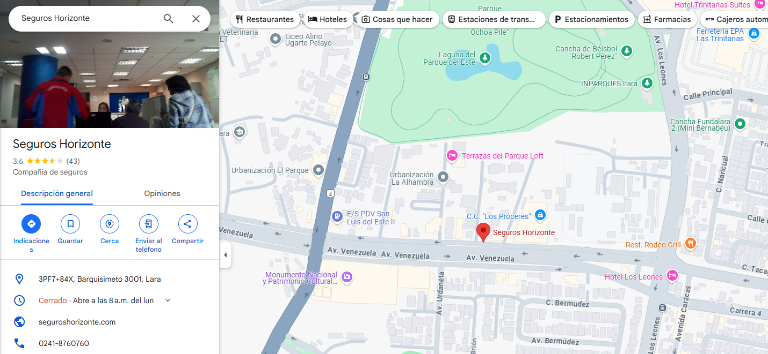

**Unidad o departamento en el que se desarrolla la pasantía.**

**Departamento De Front y Back**

El objetivo de este departamento es el de cotizar, emitir, modificar y tramitar las suscripciones y reclamos de pólizas de los ramos de Personas y Patrimoniales para personal civil y militar, de acuerdo a las políticas, normas y procedimientos de la organización establecidas para cada producto del ramo, con la finalidad de prestar un servicio de calidad y confiable a asegurados, clientes e intermediarios, coadyuvando de esta manera al mantenimiento y crecimiento de la cartera de los diferentes ramos. Este departamento entrega a un cliente una planilla dependiendo la solicitud, esta planilla será llenada con los datos correspondientes y posteriormente será llevada y procesada en el departamento correspondiente.

**Las funciones principales de Front que se refiere a las actividades que están en contacto directo con los clientes, asegurados e intermediarios son:**

1- Brindar asesoramiento a los asegurados en relación a los diferentes planes de financiamiento, con la finalidad de que cuenten con la información necesaria para seleccionar aquel que mejor se adecue a sus necesidades.

2- Brindar orientación al público en general y asegurados en relación a los productos y servicios de las pólizas de los ramos de Personas y Patrimoniales, con el propósito de que cuenten con información confiable acorde a sus necesidades, prestando de esta manera un servicio integral de calidad.

3- Realizar funciones de ventas de los productos de seguros de la empresa al público civil y militar en materia de pólizas complementarias, Horisalud, pólizas solidarias y de vehículos, de acuerdo a la meta asignada a la Oficina.

4- Elaborar comunicaciones correspondientes a reembolsos para aprobación de la Oficina Principal en Caracas, cartas avales a diferentes localidades, donde se ubiquen las clínicas o casa comerciales, de pólizas complementarias que pertenezcan a otras oficinas, pólizas de fianzas a Oficina Principal en Caracas, con la finalidad de canalizar los procesos de indemnización.

**Las funciones principales de Back no están en contacto directo con los clientes, incluye la gestión administrativa, procesamiento de datos y soportes que se dividen en dos suscripción y reclamos:**

**Reclamos**

1- Elaborar las cotizaciones para pólizas de los ramos de Personas y Patrimoniales, de acuerdo a la solicitud de los asegurados, clientes e intermediarios, con la finalidad de informarles el costo y condiciones de las mismas en función de las políticas de suscripción establecidas para cada ramo.

2- Tramitar las solicitudes de cartas avales, verificando la información de la póliza y el asegurado y los recaudos requeridos, con la finalidad de agilizar la emisión de las mismas.

3- Recibir y tramitar las emisiones de automóvil y personas, reclamos de Pólizas de los diferentes ramos.

4- Recibir y procesar las solicitudes de sumas aseguradas, de acuerdo a los requerimientos de los asegurados.

**Suscripción**

1- Procesar las modificaciones a las pólizas individuales de los Ramos de Personas y Patrimoniales en el sistema, tales como inclusiones, exclusiones, datos básicos, entre otros, solicitando a los asegurados los documentos que avalen los cambios, con la finalidad de mantener actualizada la información en el sistema.

2- Tramitar órdenes de reparación de vehículos para las pérdidas parciales al taller seleccionado por el asegurado, en función de los daños establecidos en el ajuste de daños, con la finalidad de que los vehículos sean reparados.

3. Elaborar comunicaciones correspondientes a reembolsos para aprobación de la Oficina Principal en Caracas, cartas avales a diferentes localidades, donde se ubiquen las clínicas o casa comerciales, de pólizas complementarias que pertenezcan a otras oficinas, pólizas de fianzas a Oficina Principal en Caracas, con la finalidad de canalizar los procesos de indemnización.

**Actividades Desarrolladas en Seguros Horizonte S.A.**

A continuación, se presenta una descripción detallada de las actividades llevadas a cabo durante la fase inicial del proyecto en la empresa Seguros Horizonte S.A., con los recursos utilizados y las fechas correspondientes

|  |  |  |  |  |
| --- | --- | --- | --- | --- |
| **Nombre de la actividad** | **Recursos utilizados** | **fecha de inicio** | **fecha de finalización** | **Bibliografía consultada** |
| Visita a la Sucursal de Barquisimeto y Recolección de Información | Entrevistas (Gerente y Encargados de Áreas), Cuaderno de notas, Bolígrafos, Guía de preguntas para entrevistas, Información suministrada por la empresa (Misión, Visión, Valores, Ubicación, Descripción de departamentos). | 02 de mayo de 2025 | 02 de mayo de 2025 | Documentación interna de Seguros Horizonte S.A., Apuntes de entrevistas. |
| Análisis Preliminar de Procesos (Front y Back Oce) | Notas de entrevistas, Descripción de funciones de los departamentos de Front y Back, Organigrama del departamento Front y Back | 02 de mayo de 2025 | 02 de mayo de 2025 | Apuntes de entrevistas, Información sobre gestión de seguros. |
| Diseño de Diagramas de Contexto y Flujo de Datos (DFD) | Notas de entrevistas, Descripción de procesos, Herramientas de diagramación y recolectar más información acerca del programa a realizar | 08 de mayo de 2025 | 30 de mayo de 2025 | Apuntes de entrevistas, Libros o tutoriales sobre diagramas de contexto y DFD |
|  |  |  |  |  |

**Reconstrucción Cronológica de las Actividades Desarrolladas en Seguros Horizonte S.A.**

La primera visita a la Sucursal de Barquisimeto y Recolección de Información

Fecha: 02 de mayo de 2025.

**Los actores Involucrados y sus Aportes:**

**EL Gerente y Encargados de Áreas:** Actores clave que proporcionaron el contexto empresarial y los detalles operacionales a través de entrevistas. Sus aportes incluyeron la misión, visión, valores, ubicación de la empresa y una descripción detallada de los departamentos de Front y Back Office.

**Los pasantes:** Actores principales en la recolección activa de datos. Llevaste a cabo las entrevistas, formulaste preguntas según la guía preestablecida y tomaste notas exhaustivas.

**Actividades realizadas**

Al llegar a la sede de Seguros Horizonte en Barquisimeto.

Se iniciaron con sesiones de preguntas y respuestas con el Gerente y los encargados de las distintas áreas (especialmente Front y Back Office). Se abordaron temas como el funcionamiento general de la empresa, los servicios que ofrece, la estructura organizativa de los departamentos y las responsabilidades de cada miembro del personal.

Se recibió material informativo y documentación interna de la empresa, como la misión, visión, valores y descripciones formales de los departamentos. Manejo de Documentos, Procesos o Uso de Sistemas:

**Los documentos utilizados fueron:** Cuaderno de notas, bolígrafos, Guía de preguntas para entrevistas (documento preparado previamente por el pasante), y documentación interna suministrada por la empresa.

El proceso consistió en la recopilación de información primaria a través de métodos cualitativos (entrevistas) y la revisión de documentación oficial de la empresa.

Y no se hizo uso directo de sistemas informáticos de la empresa en esta actividad, sino de herramientas análogas para la toma de notas.

**1.2. Análisis Preliminar de Procesos (Front y Back Office)**

Realizada ese mismo día realizamos estas actividades

Se realizó una lectura comprensiva de todas las notas tomadas durante las entrevistas y la documentación recibida sobre las funciones de los departamentos de Front y Back.

Identificación de Funciones Clave: Se desglosaron las responsabilidades y tareas específicas de cada sub-área (asesoramiento, ventas, cotizaciones, tramitación de reclamos, modificaciones de pólizas, etc.).

Se empezó a esbozar mentalmente o en borrador cómo se conectaban las actividades entre Front y Back, por ejemplo, cómo una solicitud de cliente en Front se convierte en un proceso de suscripción o reclamo en Back. El proceso fue principalmente cognitivo y de organización de información, centrado en entender la operación interna del departamento.

**Durante las 2 visitas realizadas entre el 08 de mayo de 2025 y el 30 de mayo de 2025**

Se recabó información valiosa que llevó a la elaboración de los diagramas de caso de uso, los diagramas de flujo y a la decisión de desarrollar un programa de mensajería para cargar y enviar archivos. A continuación, se detalla el proceso y actividades realizadas.

* Los pasantes desempeñaron un papel central en esta fase, encargándose de la modelización y representación visual de los procesos, aplicando conocimientos teóricos sobre diagramación.
* Se llevó a cabo una investigación sobre los principios y simbología de los Diagramas de Contexto y Diagramas de Flujo de Datos (DFD), lo que incluyó la identificación de entidades externas, procesos, almacenes de datos y flujos de información.
* Elaboramos un diagrama de alto nivel que representaba el sistema de Seguros Horizonte y sus interacciones con entidades externas como clientes y la Oficina Principal.
* Se desarrollaron los Diagramas de Flujo de Datos, comenzando con el Nivel 0, que descompone el diagrama de contexto en procesos principales, y posteriormente en niveles más detallados, mostrando el movimiento de datos a través de funciones de Front y Back Office (cotizaciones, emisiones, reclamos, modificaciones).
* Durante el proceso de diseño, se identificaron posibles necesidades de información o aclaraciones adicionales que serían relevantes para la futura implementación del sistema (sobre la necesidad de un programa que facilite la comunicación exclusiva de la sucursal).
* Realizamos la abstracción de los procesos empresariales y su representación gráfica utilizando notaciones estandarizadas, lo cual es fundamental en el diseño del sistema de mensajería.
* Y por último se emplearon herramientas de diagramación (como software de modelado UML y herramientas de dibujo vectorial) para crear los DFD. Este proceso de diseño es clave para asegurar una implementación exitosa del sistema de mensajería.

**¿Por qué lo hice?** La decisión de realizar la pasantía en Seguros Horizonte S.A. Se fundamentó en el deseo de aplicar los conocimientos teóricos adquiridos en la carrera y en la búsqueda de una experiencia práctica que nos permitiera entender el funcionamiento interno de una empresa aseguradora de renombre.

**¿Qué es lo más importante de lo realizado?** Lo más importante de nuestra experiencia fue la interacción directa con los miembros del equipo de Seguros Horizonte y la oportunidad de aprender sobre sus operaciones diarias. La elaboración de diagramas de flujo y la identificación de procesos clave fueron esenciales para entender cómo se mueve la información dentro de la organización. Además, la decisión de implementar un programa de mensajería para mejorar la comunicación y la eficiencia fue un hito significativo en nuestro trabajo.

**¿En qué sentido fue de provecho esta experiencia?** Esta experiencia fue de gran provecho en múltiples dimensiones. En primer lugar, nos permitió desarrollar habilidades prácticas en la recolección y análisis de datos, así como en la creación de diagramas de procesos. En segundo lugar, mejorar nuestra capacidad para trabajar en equipo y comunicarnos efectivamente con diferentes departamentos. Además, nos brindó una perspectiva más clara de los desafíos y oportunidades en el sector asegurador, lo que enriquecerá nuestra futura carrera profesional.

**¿Cuál es el cambio fundamental que esta experiencia ha generado, tanto en mí, como en la organización donde se ejecutó?** Para nosotros, los pasantes, la experiencia ha transformado nuestra comprensión del mundo laboral y nos ha proporcionado una mayor confianza en nuestras habilidades. Hemos aprendido a abordar problemas complejos de manera más estructurada y a trabajar bajo presión. Para Seguros Horizonte, el cambio fundamental radica en la implementación de un enfoque más sistemático en la gestión de información y comunicación, a través de la propuesta del programa de mensajería.

**Conclusión**

El desarrollo de este proyecto de pasantía en Seguros Horizonte S.A. ha permitido una inmersión profunda en el análisis de los procesos internos de la empresa, particularmente en los departamentos de Front y Back Office. A través de entrevistas y la recolección de información, se han identificado las funciones clave que sustentan el funcionamiento de la empresa y se ha elaborado un diagrama de alto nivel que representa sus interacciones con entidades externas. Además, la construcción de Diagramas de Flujo de Datos (DFD) ha proporcionado una comprensión clara de cómo circula la información dentro de la organización. La decisión de implementar un programa de mensajería para la carga y envío de archivos, fundamentada en la información recabada, representa un paso crucial hacia la modernización y mejora del servicio al cliente. En este sentido, la experiencia adquirida durante las pasantías no solo ha contribuido al crecimiento profesional de los pasantes, sino que también ha ofrecido a Seguros Horizonte herramientas valiosas para fortalecer su oferta de servicios en un mercado cada vez más competitivo.

**Anexos**

**Entrevista al Gerente coronel Rafael Hernández y el jefe Técnico Miguel León de la sucursal Barquisimeto.**

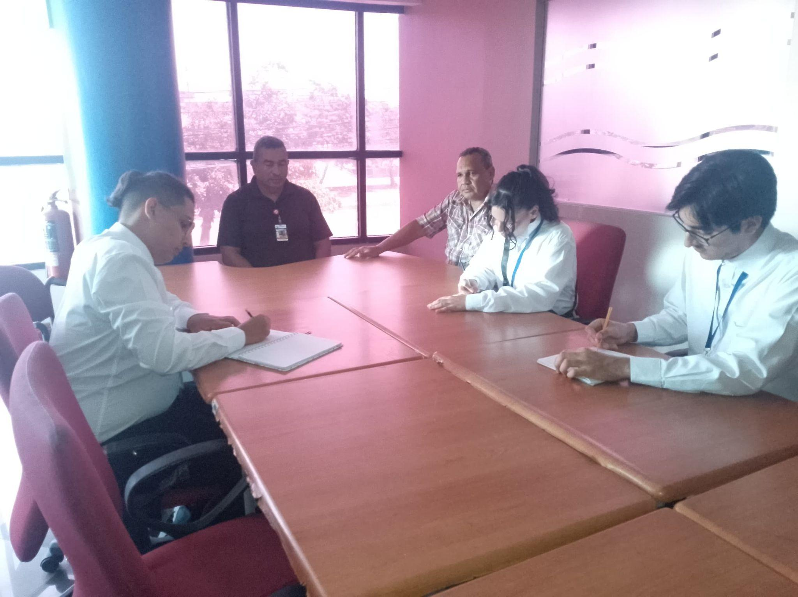

**Entrevista al área de Atención al cliente (Front)**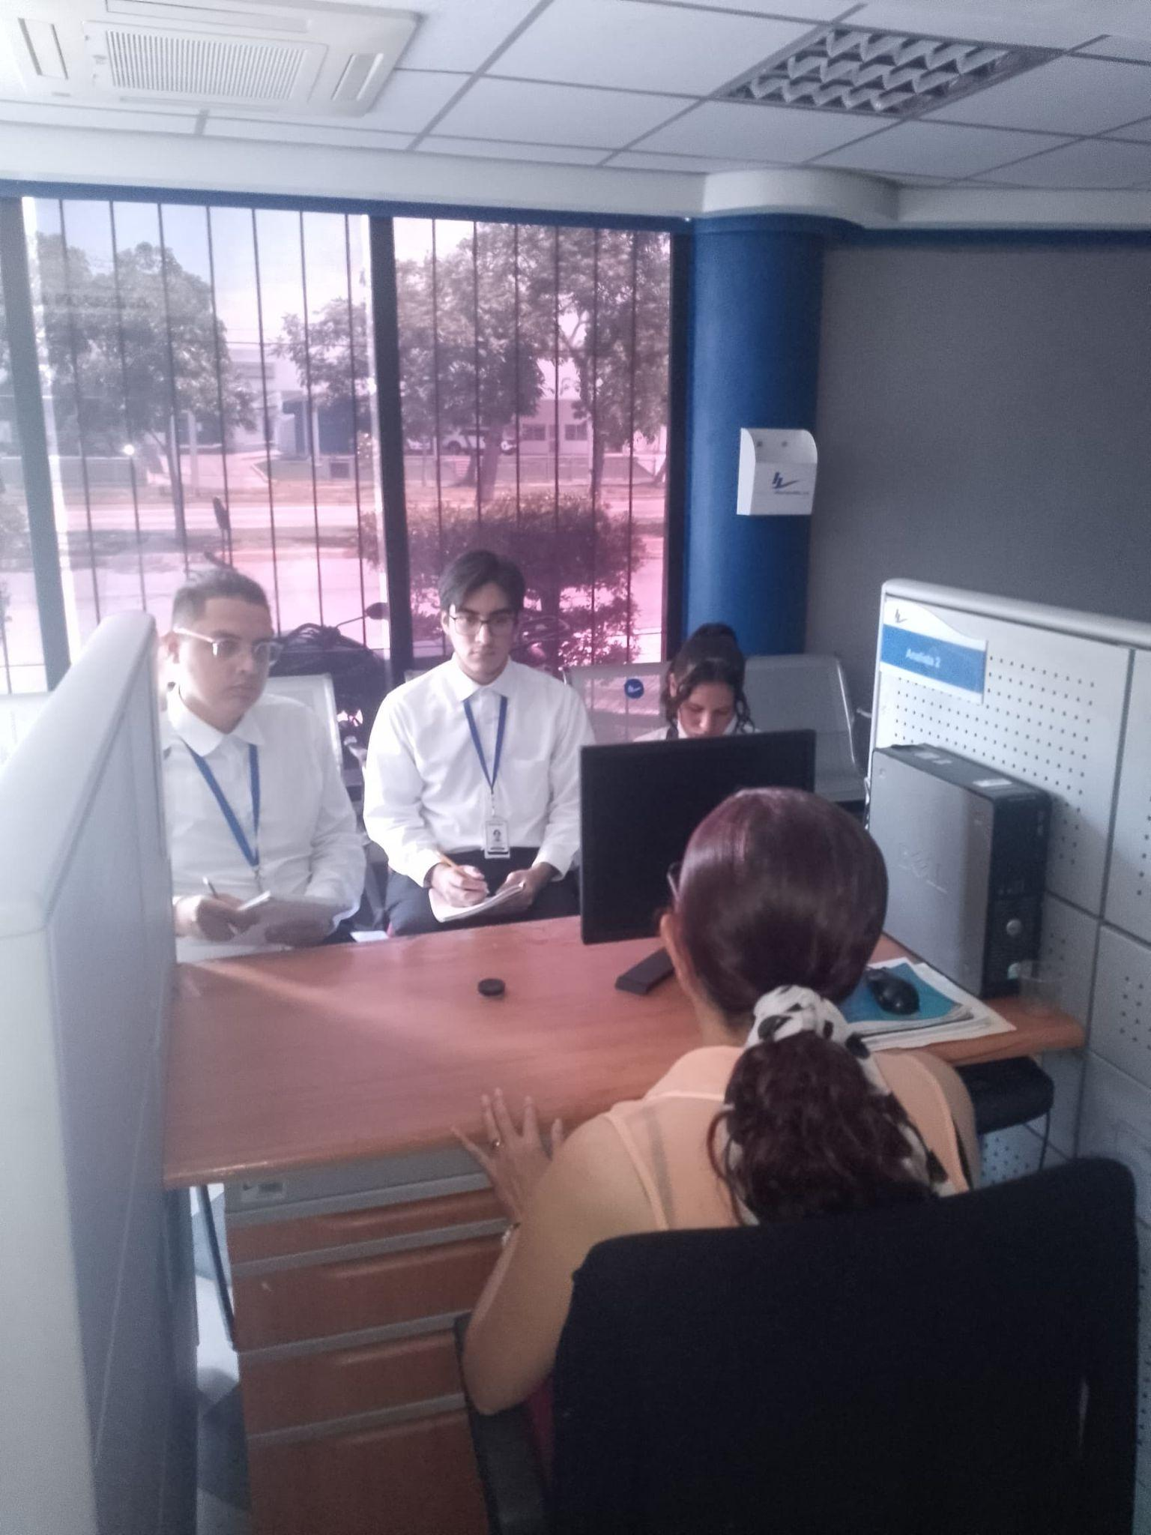

**Entrevista al área de Suscripción (Back)**

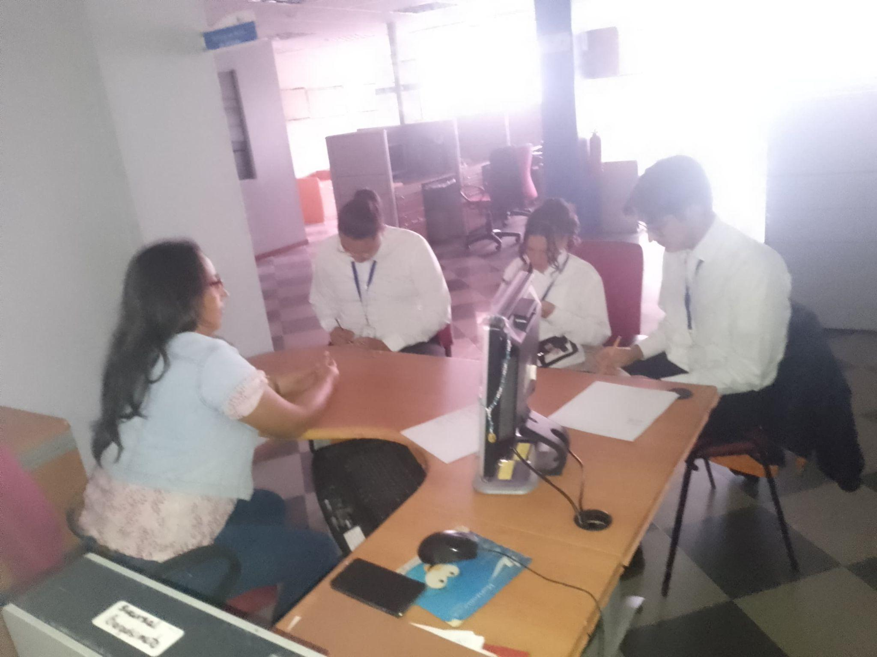

**Hoja de asistencias firmada por el tutor empresarial, el jefe técnico Miguel León**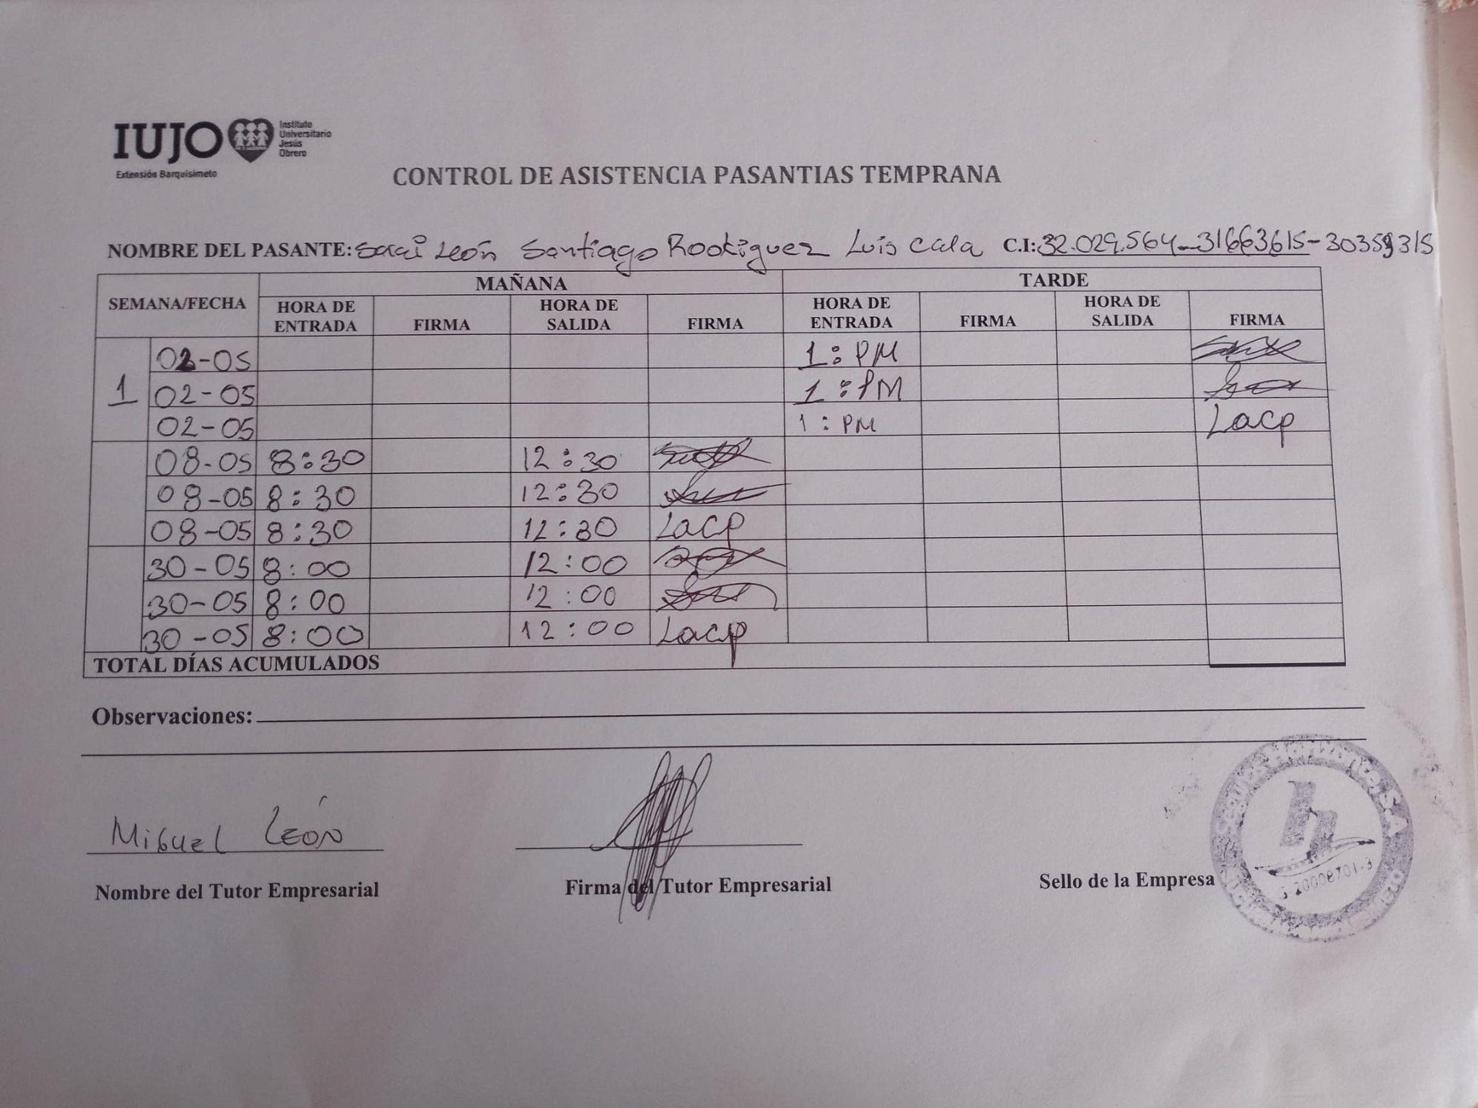

**Bibliografía**

**1- Ayuda con la Diagramación y Procesos de Negocio**

**https://aulabqto.iujoac.org.ve/pluginfile.php/163573/mod_folder/content/0/1.%20Sistema%20Manual%20y%20Sistema%20Automatizado.pdf?forcedownload=1.**

**2 - Artículos sobre Gestión de Seguros:**

**Bowers, D. (2011). The Role of Insurance in Risk Management. Journal of Risk Management, 20(3), 45-58.**

**3- Documentación de la Empresa:**

**Seguros Horizonte S.A. (2025). Documentación interna sobre misión, visión y valores de la empresa.**

**4- Tutoriales y Recursos en Línea sobre Diagramas de Flujo y DFD:**

[**https://aulabqto.iujoac.org.ve/pluginfile.php/163573/mod_folder/content/0/4.%20DFD%2C%20iniciando%20en%20el%20An%C3%A1lisis%20Estructurado.pdf?forcedownload=1**](https://aulabqto.iujoac.org.ve/pluginfile.php/163573/mod_folder/content/0/4.%20DFD%2C%20iniciando%20en%20el%20An%C3%A1lisis%20Estructurado.pdf?forcedownload=1)**.**